**Каржевич Терезия Максымова (Karżewiczowna Teresia)**

10 июня 1812 г – крещение дочери Терезии (НИАБ 937-4-32, лист 24об, №13/1812-р).

**НИАБ 937-4-32:** Лист 24об. **Метрическая запись №13/1812-р.**

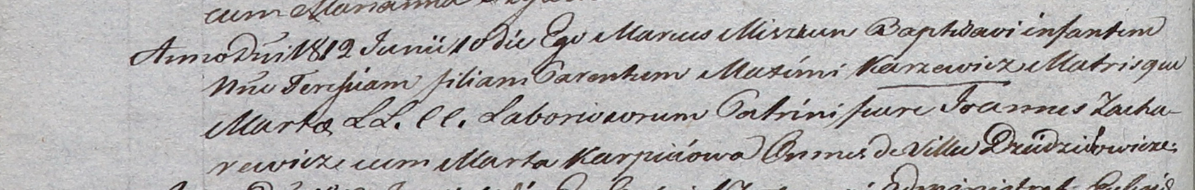

Дедиловичский костел Наисвятейшего Сердца Иисуса. 10 июня 1812 года. Метрическая запись о крещении.

Karzewiczowna Teresia – дочь крестьян с деревни Дедиловичи.

Karzewicz Maxim – отец.

Karzewiczowa Marta – мать.

Zacharewicz Joann – крестный отец, с деревни Дедиловичи.

Karpeiowa Marta – крестная мать, с деревни Дедиловичи.

Miszkun Marcus – ксёндз.